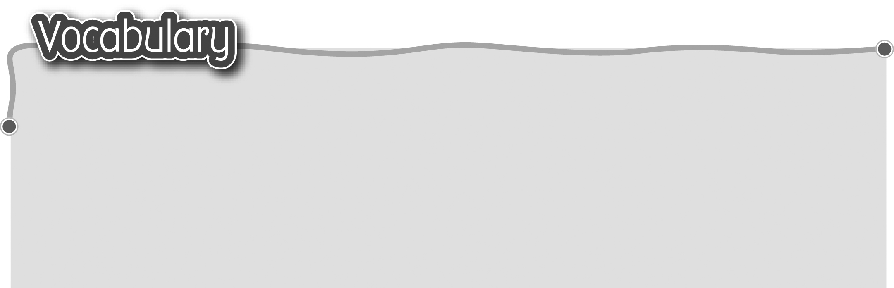
1 chair 椅子 5 window 窗
2 desk 書桌 6 blackboard 黑板
3 computer 電腦 7 whiteboard 白板
4 door 門
The words marked with * have different meanings in other
contexts. You can look up those meanings in a dictionary.
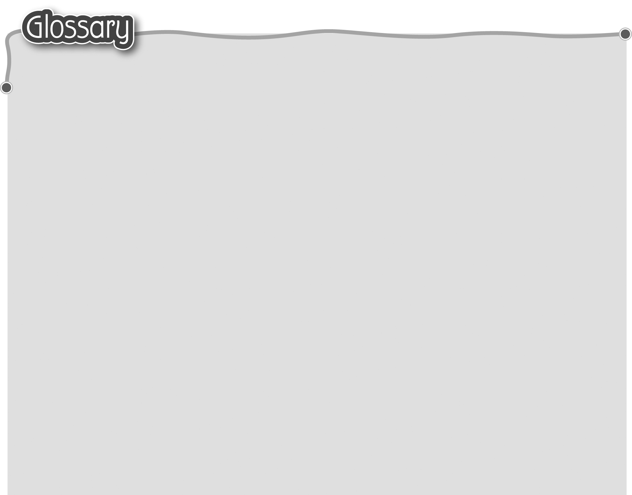
1 come in (p.28) 進來 13 bag* (p.29) 書包
2 please (p.28) 請 14 clean* (p.29) 清潔（動詞）
3 close* (p.28) 15 board* (p.29) 黑板/白板
合上/關上（動詞）
4 sit down (p.28) 坐下 16 turn off (p.29) 關
5 open* (p.28) 打開（動詞） 17 light* (p.29) 電燈（名詞）
6 book (p.28) 書本 18 see you (p.29) 再會
7 look at (p.28) 看着 19 tomorrow (p.29) 明天
8 don’t (p.28) 不要 20 point to (p.31) 指向
9 talk (p.28) 談話（動詞） 21 instruction (p.35) 指示
10 stand up (p.29) 站起來 22 push (p.35) 推（動詞）
11 say (p.29) 說 23 pull (p.35) 拉（動詞）
12 pack* (p.29) 收拾（動詞）

